POJAM RAZLOMKA
Razlomci su brojevi koji predstavljaju delove neke celine.

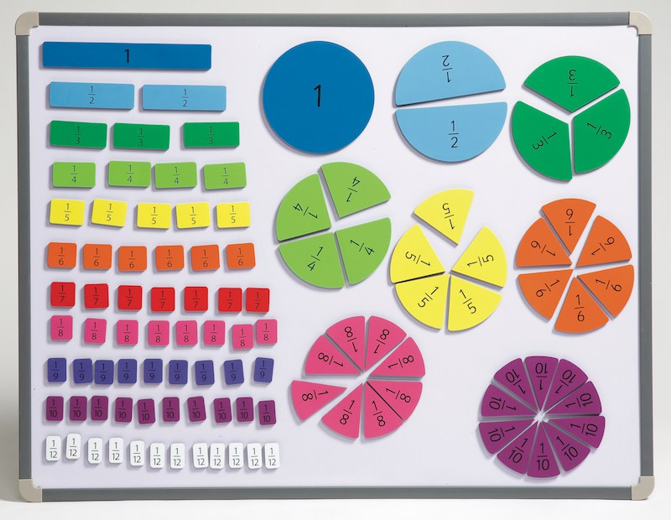
Razlomke zapisujemo pomoću dva prirodna broja i razlomačke crte.
Prirodni brojevi pomoću kojih se zapisuje razlomak nazivaju se brojilac i imenilac.
Brojilac je deo razlomka koji se piše iznad razlomačke crte i on nam govori od koliko jednakih delova se sastoji neka celina (broji delove).
Imenilac je deo razlomka koji se piše ispod razlomačke crte i on nam govori na koliko je jednakih podeljena neka celina (imenuje delove).
Razlomačka crta je simbol deljenja.

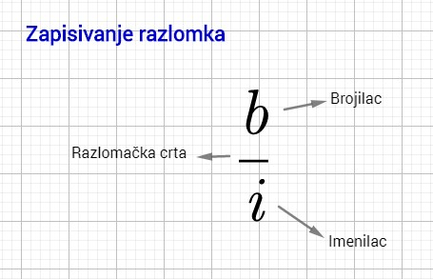

ZAPISIVANJE I ČITANJE RAZLOMKA
Koji deo figure je obojen? Zapiši to korišćenjem razlomka, a zatim imenuj taj razlomak.
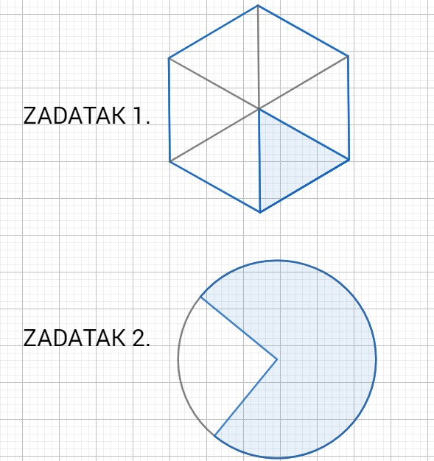

U prvom zadatku obojen je 1 deo od 6. To bi se pomoću razlomka zapisalo:
a pročitalo kao "jedna šestina".

U drugom zadatku obojena su 3 dela od 4. To bi se pomoću razlomka zapisalo:
a pročitalo kao "tri četvrtine".

OSOBINE
Za bilo koje prirodne brojeve a i b važe sledeća tvrđenja.
1. Ako je a = b, tada je
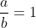
2. Ako je a deljivo sa b, tada je razlomak prirodan broj.
3. Svaki prirodan broj n možemo zapisati u obliku razlomka čiji je imenilac 1, a brojilac sam taj broj, jer je n : 1 = n.
4. Broj 0 se, takođe, može predstaviti u obliku razlomka, jer je
0 : n = 0 za svaki prirodan broj n.

NULA KAO BROJILAC I IMENILAC
Podsećamo se na pravila o nuli kao deljeniku i deliocu. Nula može da se podeli bilo kojim prirodnim brojem, tada je rezultat nula, ali nulom NE SME da se deli.
Prema tome:
Nula može biti brojilac, ali NIKAKO ne sme biti imenilac!

PROŠIRIVANJE RAZLOMKA
Kada brojilac i imenilac nekog razlomka pomnožimo istim prirodnim brojem n > 1 kažemo da smo proširili taj razlomak brojem n.
Razlomak možeš proširiti bilo kojim prirodnim brojem većim od 1.
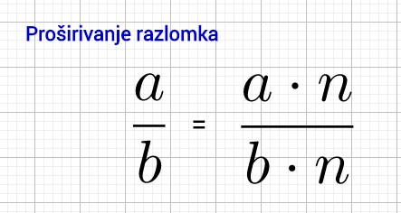
Prilikom proširivanja razlomka njegov zapis se menja, ali ne i rezultat. U sledećem primeru izvrši računsku operaciju deljenja pre i posle proširivanja da se uveriš da je ova osobina tačna.
Proširi razlomak brojem 2.

SKRAĆIVANJE RAZLOMKA
Kada brojilac i imenilac nekog razlomka podelimo istim prirodnim brojem n > 1, kažemo da smo skratili taj razlomak brojem n.
Razlomak se može skratiti samo brojem koji je zajednički delilac brojeva a i b.
Najveći zajednički delilac brojeva a i b najveći je broj kojim se razlomak može skratiti.
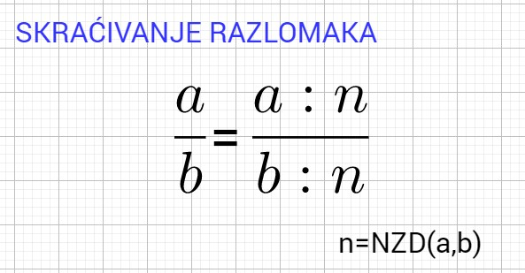
VAŽNO:
NESVODLJIVI RAZLOMCI SU RAZLOMCI KOJI NE MOGU DA SE SKRATE.
KOD NESVODLJIVIH RAZLOMKA NAJVEĆI ZAJEDNIČKI DELILAC JE BROJ 1, ILI DRUGAČIJE REČENO, BROJILAC I IMENILAC SU UZAJAMNO PROSTI BROJEVI.

